Höj säkerheten för oskyddade trafikanter vid svängning med sensorer och kamera!
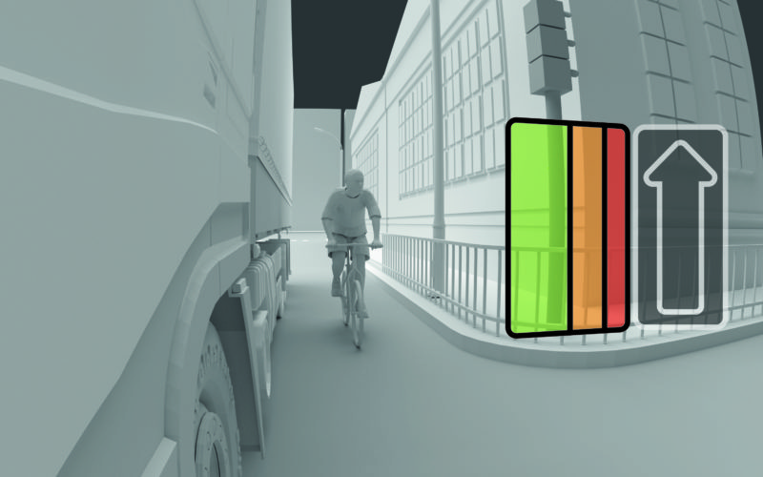
Nästan varje vecka skadas och dödas cyklister och fotgängare pga kollisioner med kommersiella fordon i stadstrafik. Många trafikanter, särskilt cyklister, är inte medvetna om den döda vinklar som finns kring en lastbil. Detta kan leda till allvarliga incidenter eftersom föraren inte har möjlighet att uppmärksamma cyklister och fotgängare i dessa vinklar.
För att komma till rätta med detta problem i Tyskland, bjöd Förbundsministeriet för Transport och Digital infrastruktur (BMVI) in representanter från frakt- och logistikindustrin, cykel- och trafikföreningar samt polisen till samtal.
Resultatet blev - ‘Aktion Abbiegeassistent’ (Turn Assistant), som föreslår att lastbilar över 7.5 ton utrustas med sidokamera och sidosensorvarningssystem för att underlätta för föraren genom att ge en aktiv varning om att något befinner sig i den döda vinkeln – vilket är särskilt viktig när lastbilen svänger höger.
Turn Assistant är en frivillig säkerhetsåtgärd, men det kommer sannolikt att förändras inom några få år. BMVI arbetar för en obligatorisk eftermontering på lastbilar av system som detektera hinder i döda vinkeln.
Större logistikföretag som är officiella partners i BVMI-kampanjen har redan installerat Brigade´s Turn Assistant på sina lastbilar och många fler företag planerar att följa efter.
Hur kan Brigade hjälpa till?
Brigade ligger i framkant med utvecklingen av Turn Assistant tekniken och har sedan flera år tillbaka arbetat med säkerhetslösningar för assistans vid riktnings-förändringar, t.ex. högersväng. Redan 2012 efter en serie olyckor med cyklister som lett till dödsfall i London lanserades ett projekt, Crossrail, är ett stort infrastrukturprojekt för staden. Där monterades denna specifika sidosvängningsteknik på alla kommersiella fordon som en säkerhetsåtgärd för att minska olyckorna och förebygga säkerheten. Detta initiativ följdes av många andra organisationer och företag inom frakt- och byggindustrin i hela Europa.

Brigades ser som sin uppgift att förstå och uppfylla de säkerhetsbehov och specifikationer kunden ställs inför – detta för att kunna erbjuda kunden de bästa säkerhetslösningar och produkter.

För ytterligare information om Brigade, våra produkter och tjänster kontakta Agneta Ferdfelt 076-868 48 40 alt. agneta@ferdfelt.se
Om Brigade. Brigade Electronics grundades 1976 och är den globala marknadsledaren för backsäkerhet, synlighet och kollisionsundvikande produkter. Företagets rykte bygger på kvalitet och tillförlitlighet hos sina produkter och service och support. Brigadekoncernen är baserad i Storbritannien, har dotterbolag i USA, Tyskland, Frankrike, Italien, Nederländerna och Sydafrika och är i samarbete med över 50 specialistdistributörer över hela världen.

